Startversuch mit Ziel “C:\Program Files (x86)\Mozilla Firefox\firefox.exe“ Keine Fehlermeldung

Startversuch mit Ziel “C:\Program Files (x86)\Mozilla Firefox\firefox.exe -private“

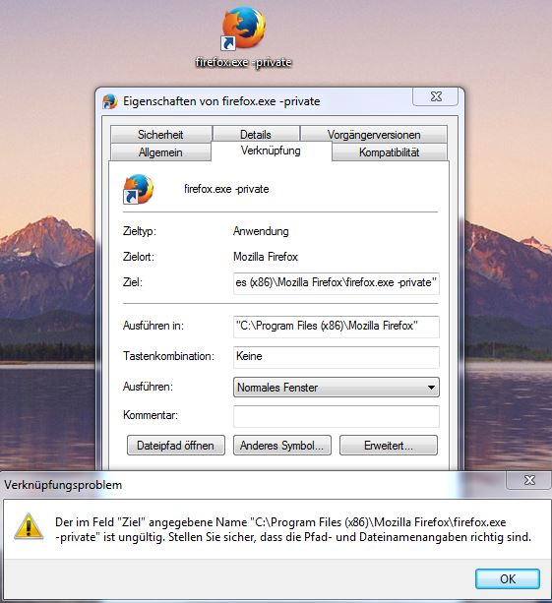

Startversuch mit Ziel “C:\Programme (x86)\Mozilla Firefox\firefox.exe -private“



